1. Abra o arquivo no MARS

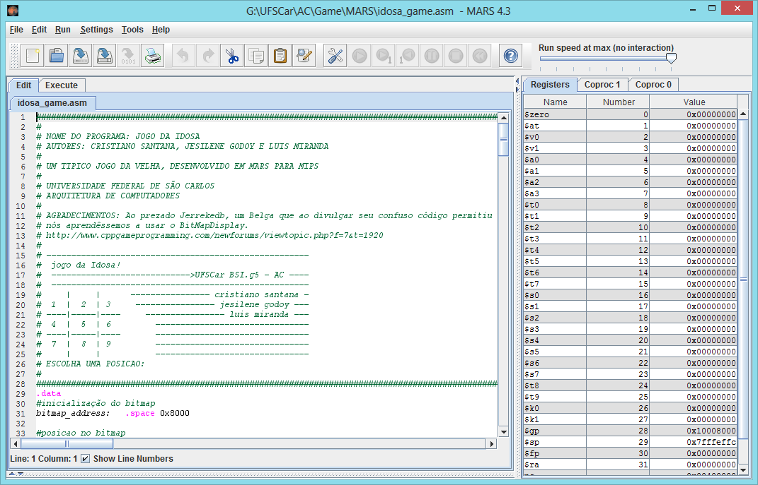

1. Abra o BitMapDisplay

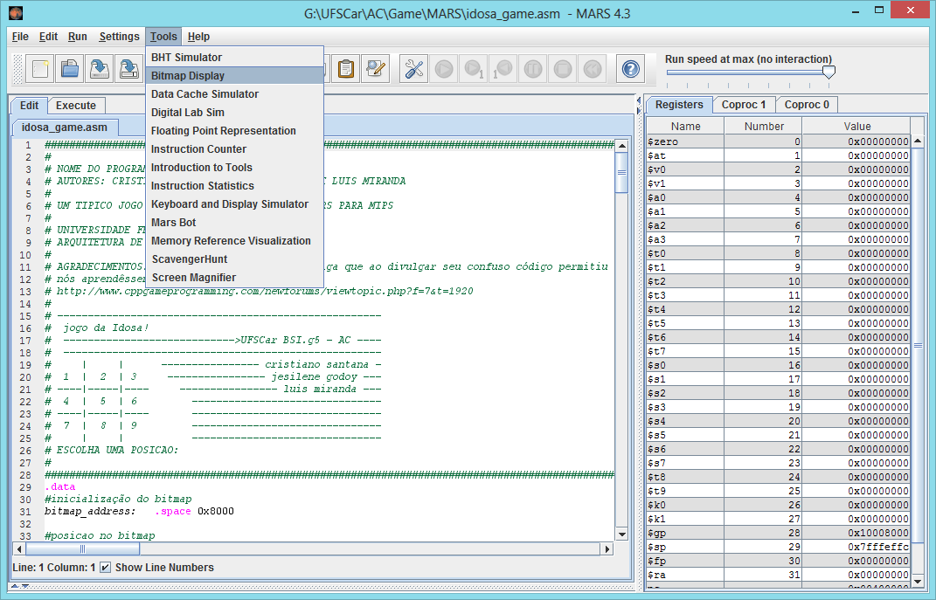

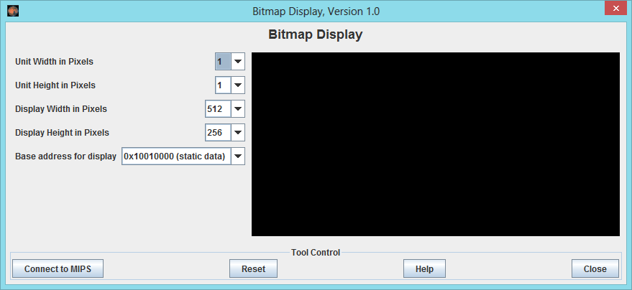

1. Mude para 64 x 64

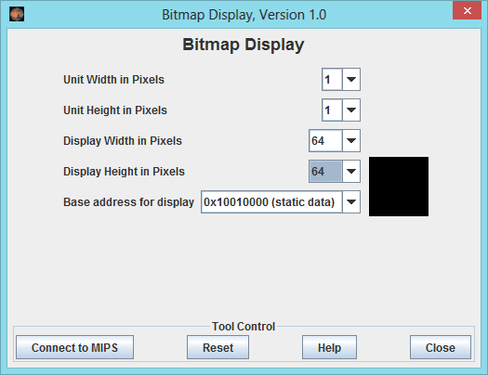

1. Click em Connect to MIPS
2. Depois tecle F3 – para Assemble e F5 – para Run o programa
3. Pronto. Já está pronto para entender a forma de desenhar no BitmapDisplay do MARS